Documento Técnico
Documento de Arquitetura
Arquitetura Técnica da Plataforma de Biblioteca (Vutivi)
Versão 1.0
Agosto de 2026
Preparado para: Equipa de Engenharia

1. Introdução e Objetivos
Este documento descreve como a plataforma Vutivi será construída tecnicamente: as suas camadas, componentes, fluxos de dados, modelo de dados e decisões arquiteturais. Serve de referência para a equipa de desenvolvimento durante a implementação e manutenção do sistema.

1.1 Objetivos Arquiteturais
- Modularidade — cada domínio de negócio (livros, verificação, empréstimos, pagamentos) deve poder evoluir de forma isolada.
- Confiabilidade — operações financeiras e de verificação devem ser auditáveis e resistentes a falhas parciais.
- Escalabilidade — a arquitetura deve suportar crescimento do catálogo e do volume de transações sem redesenho estrutural.
- Segurança — separação clara de responsabilidades entre a aplicação principal e o serviço de moderação de conteúdos.

2. Visão Arquitetural em Camadas
A arquitetura segue um modelo em camadas, com uma aplicação Laravel como núcleo, apoiada por uma fila de processamento assíncrono e por um serviço externo dedicado à moderação de ficheiros carregados pelos utilizadores.
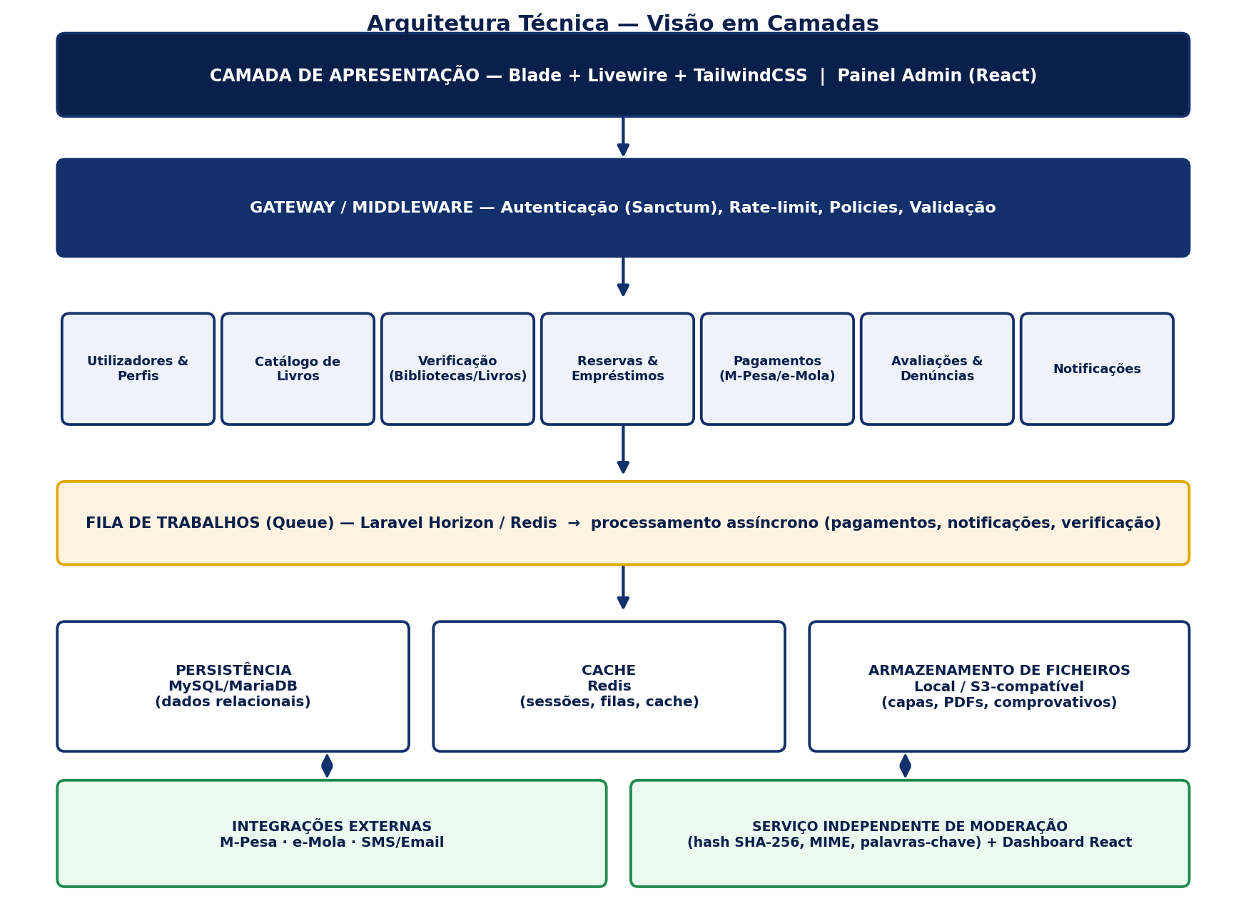
Figura 1 — Arquitetura técnica em camadas da plataforma.

2.1 Camada de Apresentação
Implementada com Blade e Livewire, responsável pelas interfaces web de leitores, vendedores, bibliotecas, autores e editoras. O painel administrativo e o dashboard de moderação são implementados separadamente em React, por exigirem maior interatividade e visualização de dados.

2.2 Camada de Gateway / Middleware
Responsável por autenticação (Laravel Sanctum), limitação de taxa de pedidos (rate-limiting), aplicação de políticas de autorização (Policies) por tipo de utilizador, e validação de entrada em todos os pontos de contacto com o sistema.

2.3 Camada de Serviços de Domínio
Organizada em módulos que espelham os domínios de negócio identificados na Especificação de Requisitos:
Módulo | Responsabilidade
Utilizadores & Perfis | Registo, autenticação, perfis por tipo de conta, reputação
Catálogo de Livros | Cadastro, edição, categorização e busca de livros
Verificação | Fluxo de aprovação de bibliotecas e de livros premium
Reservas & Empréstimos | Regras de disponibilidade, prazos, renovações, multas e caução
Pagamentos | Integração M-Pesa/e-Mola, retenção e liberação de valores
Avaliações & Denúncias | Registo de avaliações e encaminhamento de denúncias
Notificações | Lembretes de prazo, confirmações e alertas administrativos

2.4 Fila de Processamento Assíncrono
Operações que não precisam de resposta imediata ao utilizador — como confirmação de pagamento, envio de lembretes de devolução, ou verificação automática de ficheiros — são delegadas a filas geridas por Laravel Horizon sobre Redis. Isto evita bloquear a resposta HTTP e melhora a resiliência perante falhas temporárias de serviços externos (ex: gateway de pagamento indisponível).

2.5 Persistência e Armazenamento
- Base de dados relacional (MySQL/MariaDB): armazena entidades transacionais — utilizadores, livros, reservas, empréstimos, pagamentos, avaliações.
- Cache (Redis): sessões, resultados de busca frequentes e filas de jobs.
- Armazenamento de ficheiros: capas, PDFs, comprovativos de pagamento e documentos de verificação, em armazenamento local ou compatível com S3.

2.6 Serviço Independente de Moderação
Para evitar acoplar a lógica de negócio principal à validação de conteúdos, a moderação de ficheiros (capas, PDFs, documentos de verificação) é tratada por um serviço independente, com o seu próprio dashboard em React. Este serviço aplica validação de tipo MIME, comparação de hash SHA-256 contra listas de bloqueio, e filtragem por palavras-chave, comunicando o resultado de volta à aplicação principal.

3. Modelo de Dados
O diagrama seguinte apresenta as entidades centrais do sistema e as suas relações principais. Chaves estrangeiras (FK) indicam a entidade da qual cada registo depende.
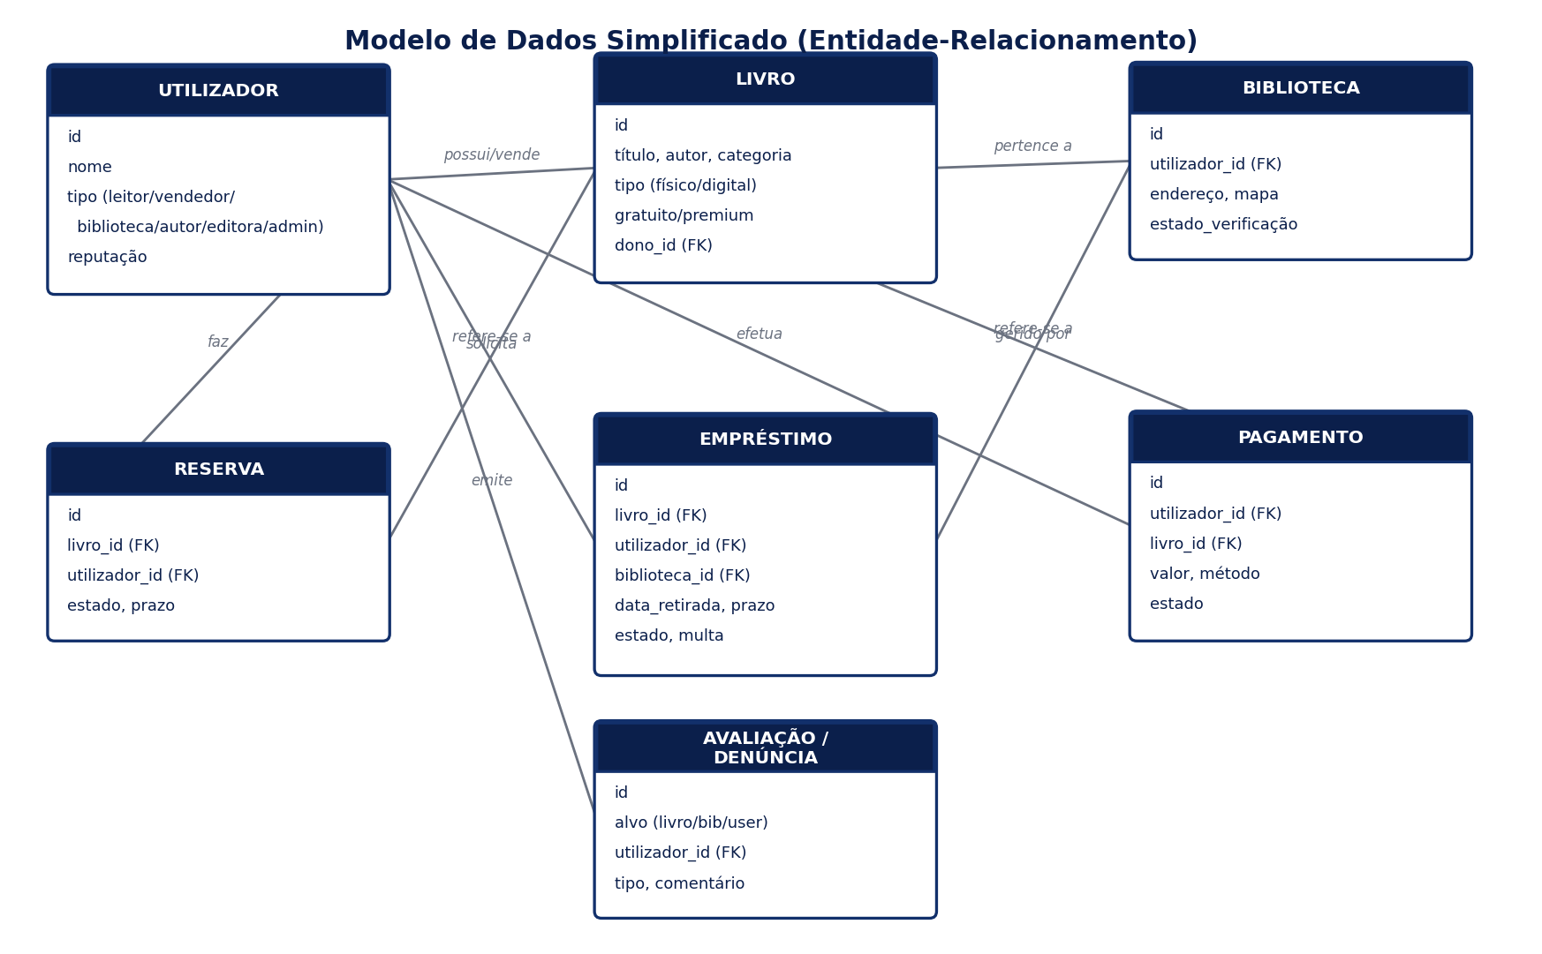
Figura 2 — Modelo de dados simplificado.

3.1 Entidades Principais
Entidade | Descrição resumida
Utilizador | Conta base, com tipo definindo o perfil (leitor, vendedor, biblioteca, autor, editora, admin)
Livro | Catálogo central; referencia o dono (utilizador ou biblioteca) e o tipo (físico/digital, gratuito/premium)
Biblioteca | Extensão de Utilizador com dados institucionais e estado de verificação
Reserva | Associa um livro a um utilizador por um período limitado, antes da confirmação de compra ou retirada
Empréstimo | Regista o ciclo completo de retirada e devolução de um livro físico junto de uma biblioteca
Pagamento | Regista transações associadas a compras, reservas com taxa, ou destaques
Avaliação/Denúncia | Regista feedback ou denúncias sobre livros, bibliotecas, vendedores, autores ou editoras

4. Fluxo Técnico de Referência — Empréstimo de Livro
O fluxo abaixo ilustra a interação entre utilizador, aplicação e biblioteca durante um empréstimo, servindo de referência para o desenho dos endpoints e jobs assíncronos envolvidos (ex: job de lembrete de devolução, job de cálculo de multa por atraso).
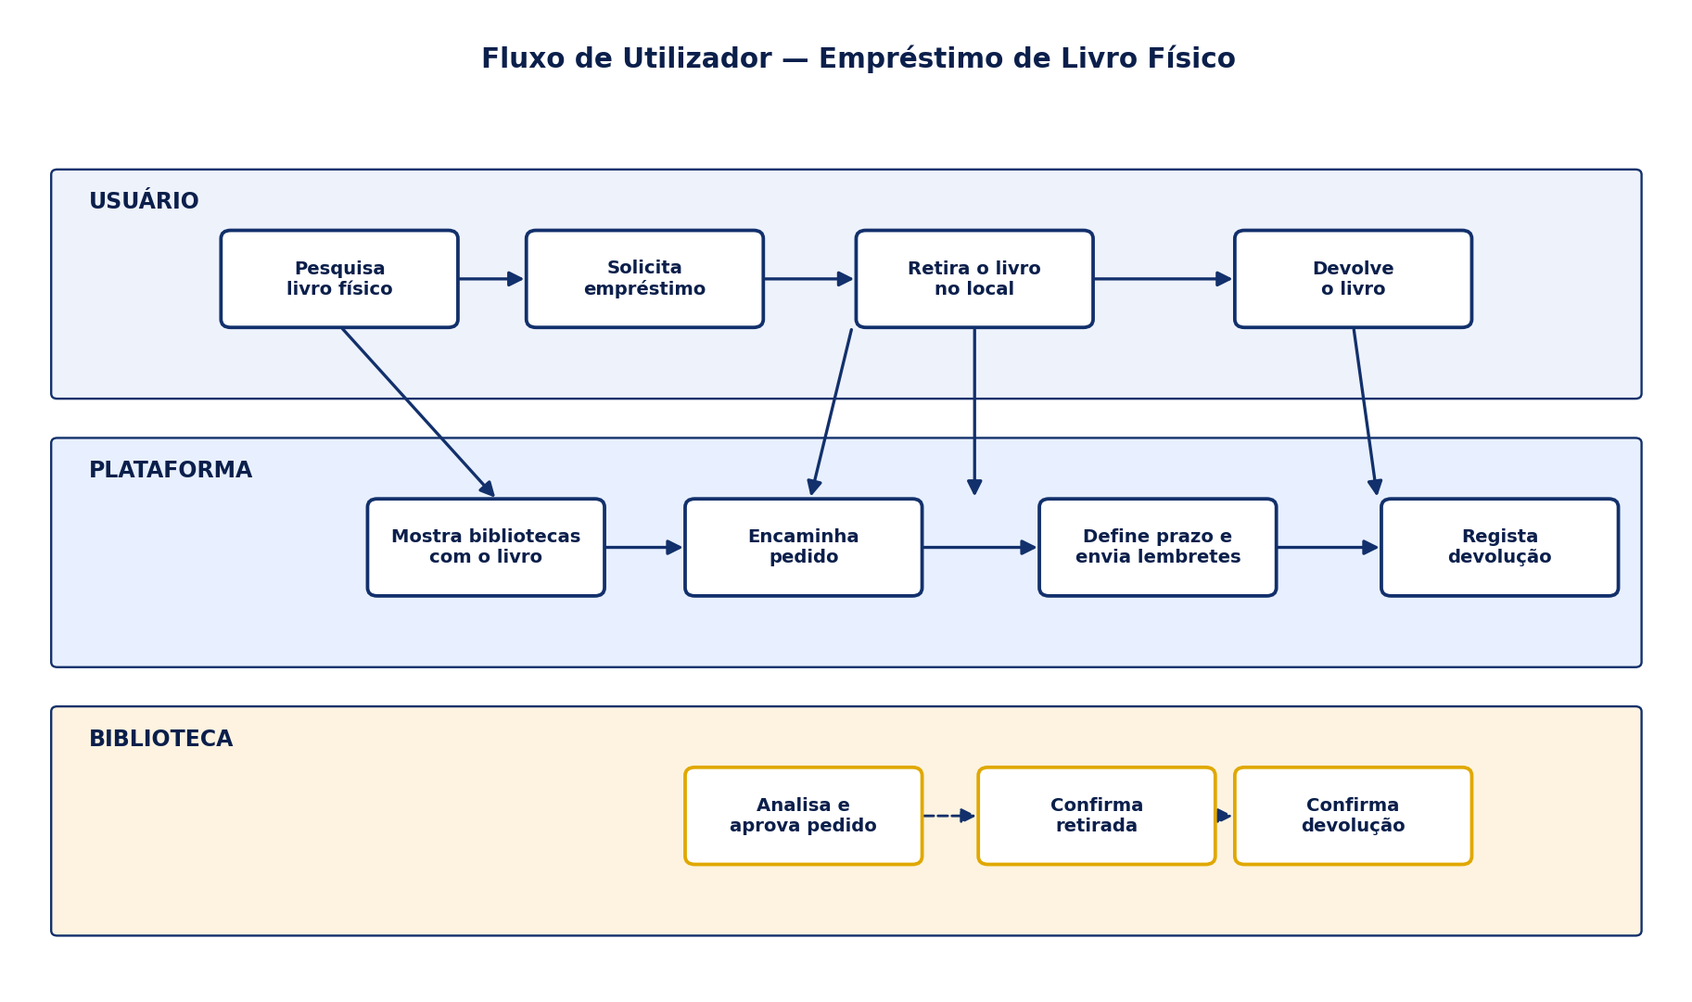
Figura 3 — Fluxo técnico de empréstimo, com responsabilidades por camada (utilizador, plataforma, biblioteca).
Do ponto de vista técnico, este fluxo traduz-se em: (1) endpoint de pesquisa de disponibilidade; (2) endpoint de solicitação, que cria um registo de Empréstimo em estado pendente; (3) ação da biblioteca que transita o estado para aprovado ou rejeitado; (4) job agendado que verifica prazos diariamente e dispara lembretes ou marca o empréstimo como atrasado; (5) endpoint de devolução, que fecha o ciclo e liberta o livro para nova reserva ou empréstimo.

5. Decisões Arquiteturais
Decisão | Justificação
Laravel como núcleo único da aplicação principal | Reduz complexidade operacional face a uma arquitetura de microserviços completa, adequado à fase inicial do projeto
Serviço de moderação separado da aplicação principal | Isola a lógica de validação de ficheiros, permitindo evoluir regras de moderação sem tocar no núcleo transacional
Processamento assíncrono via filas (Redis/Horizon) | Evita bloquear pedidos HTTP em operações lentas como confirmação de pagamento ou verificação de ficheiros
Livewire em vez de SPA completa | Reduz a necessidade de manter uma API pública separada apenas para a interface web principal
Painel administrativo e de moderação em React | Estas interfaces exigem maior interatividade e visualização de dados do que o Livewire oferece de forma nativa
Estados explícitos para Biblioteca, Livro Premium e Empréstimo | Torna as regras de negócio auditáveis e testáveis como máquinas de estado, reduzindo ambiguidade

6. Segurança
- Autenticação centralizada via Laravel Sanctum, com sessões e tokens diferenciados para web e eventuais integrações móveis futuras.
- Autorização por Policies do Laravel, garantindo que cada ação (ex: aprovar biblioteca) só é executável pelo perfil correto (Administrador).
- Documentos de verificação e comprovativos de pagamento armazenados com acesso restrito e nunca expostos publicamente por URL direta.
- Validação de ficheiros carregados delegada ao serviço de moderação antes de qualquer publicação visível ao público.
- Registo de auditoria (logs) para aprovações, rejeições, suspensões e alterações de estado sensíveis.

7. Escalabilidade e Desempenho
- A aplicação Laravel pode ser escalada horizontalmente atrás de um balanceador de carga, mantendo sessões e cache centralizados em Redis.
- Filas de processamento assíncrono podem ser escaladas de forma independente do servidor web, adicionando mais workers Horizon conforme o volume de jobs cresce.
- Índices de base de dados devem ser aplicados nos campos mais usados em busca (título, categoria, localização, estado de disponibilidade).
- O serviço de moderação, por ser independente, pode ser escalado ou substituído sem impacto direto na aplicação principal.

8. Infraestrutura e Implantação (Deployment)
Recomenda-se um ambiente com, no mínimo, os seguintes componentes separados logicamente: servidor de aplicação (Laravel + PHP-FPM), servidor de base de dados (MySQL/MariaDB), instância Redis para cache e filas, e armazenamento de ficheiros dedicado (local com backup regular, ou serviço compatível com S3). O serviço de moderação pode ser implantado como aplicação independente, comunicando com o núcleo por API interna.
- Ambientes recomendados: desenvolvimento, homologação/staging e produção, com migrações de base de dados versionadas.
- Backups automáticos e regulares da base de dados e do armazenamento de ficheiros, dada a natureza transacional do sistema (pagamentos, empréstimos).
- Monitorização de filas (Horizon) e de erros de aplicação como parte da operação contínua.

9. Considerações Finais
A arquitetura aqui descrita prioriza simplicidade operacional na fase inicial — um núcleo Laravel coeso — mantendo, ao mesmo tempo, pontos claros de separação (fila assíncrona, serviço de moderação) que permitem ao sistema crescer em complexidade e volume sem necessidade de reescrita estrutural. As decisões tomadas refletem diretamente os requisitos funcionais e não funcionais definidos na Especificação de Requisitos (SRS).

